2023年4月10日星期一
期号：2023-45-A299W期
Title：读书回7 元代艺术/玩《凯瑟琳》FB~day1

Tips：本周话题：最近的苦恼（小到吃饭放屁 大到结婚生子 你最近有在因为什么事情而苦恼吗？可以向大家分享一下哦 说不定大家和我会有好的建议 没有的话 也当一种倾诉嘛~请将你的分享发送到qq邮箱：1975921083@qq.com 本周三会在直播间中挑选邮件和大家分享～请留下你的b站uid方便加分哦～不留代表放弃加分哦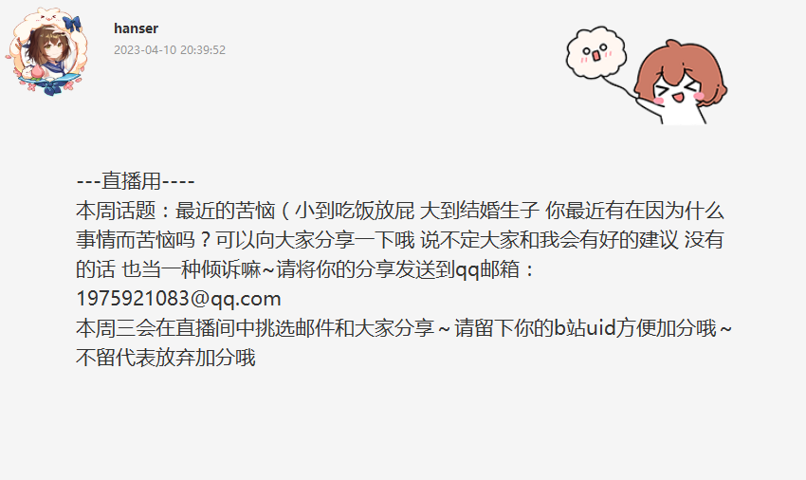
0.28
哇，这本书已经，看完四分之三了已经，前面唐宋讲了好多，今天一天能把元代讲完，然后后面还剩明清，然后就剩晋代了，呜呼就剩两张了。
我们从什么时候开始讲的，过年期间是吧，对今天这个章节特别短，明清甚至都放到一起去了，然后晋代更短，只剩一点点了，我看了一下厚度，应该是四分之三，应该用不到半年吧，感觉再两节课就能讲完了。
讲完了，太开心了，这本书118块钱，就已经快把这118块钱物尽其用了，好开心啊，这钱没白花呀。
我最怕的就是东西买了废了没用，书读完了，感觉血赚118。
0.31
咱们今天先读书，读书读完过后想打一个游戏，那个游戏好像是19年过生日一个毛怪送给我的，那个毛怪后来好像都出坑了，当时他送我的那个游戏是想让我直播播来着，然后我一直没播，现在人家都出坑了我才来播
但是那个游戏色色的，壳子上面写的15禁
咱们君子规则好吧，你没满就不要看了，睡觉去了
什么游戏，挺有名的，很多人应该都听过，凯瑟琳，知道吗，那个经典版的凯瑟琳是13还是14年的，然后重置版是19年的，经典版我都云过了，然后这个重置版故事会不一样，加了新的角色，等于说完全就是新的故事嘛，然后我觉得，画面有提升了，然后游戏本身也挺好玩的，就想着重新体验一下。
我上大学的时候云过。
憨不是14吗，怎么能玩？我今天48好吧。
可能会玩到有点晚，晚的时候小朋友可能也都睡觉了吧
各位没满15的自觉一点好吧，这东西在国内也没办法强制你对吧，这东西在国内搞那么细的年龄分级也不太现实，没办法把刀架你脖子上不让你看对吧。
生日快乐，祝今天过生日的毛怪都生日快乐。
两百四十个月的小朋友，两百四十个月是多大，20能看，15禁，没满15的听完读书回就睡觉觉去啊，睡觉觉去。
不过到时候，该遮挡我还是会遮挡的，这个兜帽憨也要上岗了，随时准备遮遮挡挡。
我印象中15禁还行吧，我应该也是成年之后玩的这个游戏，印象中是有一点涩情，但是不是很色，15的这个年龄限制刚刚好吧。
兜帽憨正义上岗，那不是防君子防小人的问题，那是能不能过审的问题啊。
奥我不能在前面打这么多埋伏，让超管刚开播就准备盯我盯到下播。
0.36
跟二分之一比起来哪个色，二分之一说真的不色，只是有点媚宅，媚宅在我这里不是贬义啊，老子就是二次元受众，你不让我看媚宅你让我看什么，我不知道为什么那么多人抨击媚宅，老子他妈就是宅，为什么不让他媚我。二分之一是比较偏媚宅，这个游戏他的议题会比较偏成人一点。
支持正义媚宅哈哈哈，不是宅的人又不媚你，你抨击啥啊。
今天睡的晚了，备课就备了一个半小时，可能今天课就是比较短。
0.37
姐姐身体好了吗，这么有礼貌还叫姐姐；姐姐身体好了但还咳嗽，但咳嗽不是问题。
我来发个话题，我想想啊，我们上一次的话题是脏话，找一下我的话题本
放屁是可以说的吗，可以的，今天课里也会有屁，这个噼里啪啦的声音是我在点蜡烛，点了个茶味的蜡烛，今天读书回的内容大部分都是欣赏画，还是围绕画展开，我们一开始讲的时候还没有画的时候，讲的大多数都是器具，就是瓶瓶罐罐，陶土，生活用品上的艺术，然后往后面就是字画，诗还少一点，从唐朝开始往后面都是字画，今天呢全是讲画的内容，大概精讲三位画家，我们换个歌单开始了
呃，歌的话是真没歌能唱了，元代的歌，元代有什么歌啊，我想都想不到元代有什么歌。
这个话题不就是有什么不开心的说出来让大家开心一下，差不多就是这个意思，咱们课后活动也挺长的，咱也迟到了半个小时，那咱也不多bb，直接开始咱们读书回内容
0.43；//上课，读书回开始

0.42
//元代艺术
0.48
懂洛丽塔的，应该懂得柄图是什么。这青花瓷上面就是用到柄图
0.58
//赵孟頫 被误解了800年的艺术全才
0.59
怎么才能有个憨憨陨石坑，把我的名字刻在陨石上面
1.20
//黄公望《富春山居图》人生若觉无用时 不如读读黄公望
今天讲的都是画，不要听困了哈（喝茶.ing）
1.38
那些烧画的人真不知道怎么想的，烧了不让后人看是吧。这些人的心态有点像网络上的某些人心态，比如动漫和VUP有些福利镜头的只能它自己看，不准别人看的那种心态 （‘直播记录人吐槽’是不是那种我得不到就要毁掉，别人也不能得到。）
1.39
//倪瓒《六君子图》我就是我，颜色不一样的烟火
弹幕：那还是你掰断大卫**更厉害，（憨笑）那还真是
1.47
我们蹲坑用的是纸，他用的是天鹅绒。
2.00
下一章讲明清艺术，讲完今天的部分刚好十点钟。
我觉得不是大恶之人不没必要用这种方式，太没人情了。下一章可能有讲到唐伯虎，近代的话讲到齐白石。
断一下推流，上班不让改标题，先下个班改个标题。

2.09 （重新开播）
对，忘记开推流了
游戏还有12分钟下载完
来唠嗑，来介绍一下这个游戏，这个旧版是11年的，我玩的重新版。旧版有两个角色，有个是人妻还有个是荡妇。这个游戏玩法有推箱子，故事线的话多了个jk角色。我默认的角色满配的。这个游戏dlc特别丰富，只要你有想到的有名声优角色都可以找到。开始玩这个游戏的话，来个君子游戏，小朋友的话现在的话可以去睡喽。这个游戏的话有些是有成人话题，但不是涩涩的话题哈。是个比较现实的议题，大学生可能适合看。这个画风op ed都非常有个性。新版多了个JK我的最爱。
2.15
弹幕：上完历史课，来上社会课！ 对对对~
我这个是ps4还没买ps5，歇一歇喝喝茶，没满15岁就别看啦。我小的时候对年龄禁特别敏感，不会去碰那些没到年龄的东西。虽然我不碰，但是我会装作我很懂的。崩三的12+这个等级的觉得挺合适的
好怀恋过去16+的崩三，确实，我觉得摸妹挺不错的。
人妻的是K开头 荡妇是C开头。
2.19
网速慢吗？我这里宽带还挺贵的。我主机没插网线，是连wifi。没事就这样下着，让那些没耐心没到15岁的退一下直播间。
结局有13个，老版的角色的结局我都看过了，这次要玩的是新角色，我特意去找了攻略。
2.21
安装速度和网速没关系吧（憨疑惑）
我去装个水，你们也去拿点吃的喝的嘛
2.25
//游戏回 《凯瑟琳》

记录负责：沈昌夜，我可能是个假的极客
校对：看抠脚憨虚午如鱼得水
笔记：我可能是个假的极客

教材分享（本次教学范围：P269~P307） ：

链接：https://pan.baidu.com/s/19xYSwecYRXMUlw9S3JyLIA?pwd=2550

提取码：2550

笔记：

